# Tema 2. Daños derivados del trabajo.



# 1. Introducción.

Los daños derivados del trabajo abarcan todas las enfermedades, patologías o lesiones sufridas durante la jornada laboral o en los desplazamientos necesarios para poder trabajar.

A lo largo de este capítulo se verá qué se considera un accidente de trabajo, así como aquellos que se producen con una mayor frecuencia. Igualmente se describirán las enfermedades laborales y se relacionarán aquellas que son más comunes.

# 2. Los accidentes de trabajo y las enfermedades profesionales.

Las condiciones del trabajo pueden ocasionar daños en los trabajadores.

Los daños derivados del trabajo se pueden dividir en accidentes de trabajo y en enfermedades profesionales.

## 2.1. Accidente de trabajo.

Según el artículo 156 del Real Decreto Legislativo 8/2015, de 30 de octubre, por el que se aprueba el Texto Refundido de la Ley General de la Seguridad Social, se considera accidente de trabajo como:

Toda lesión corporal que el trabajador sufre a consecuencia del trabajo que ejecute por cuenta ajena.

También se puede definir como todo suceso que se presenta de forma inesperada causando lesiones a los trabajadores o pérdidas en el patrimonio de la empresa.

**Sabía que...** En 2016 se registraron 629 accidentes de trabajo mortales en jornada de trabajo, más de 133 accidentes mortales *in itinere.*

Los accidentes se pueden clasificar según el grado de las lesiones, en:

- Mortales.

- Muy graves.

- Graves.

- Leves.

- Sin bajas.

## 2.2. Enfermedades profesionales.

Se considera como enfermedad laboral toda aquella patología crónica producida por los factores físicos, químicos o biológicos a los que esté expuesto el trabajador.

Las enfermedades profesionales se clasifican en:

- Enfermedades profesionales causadas por agentes químicos.

- Enfermedades profesionales causadas por agentes físicos.

- Enfermedades profesionales causadas por agentes biológicos.

- Enfermedades profesionales causadas por inhalación de sustancias y otros agentes, no comprendidas en otras enfermedades especificadas.

- Enfermedades profesionales de la piel causadas por sustancias y otros agentes, no comprendidas en otras enfermedades especificadas.

- Enfermedades profesionales causadas por agentes cancerígenos.

Las enfermedades profesionales necesitan un periodo de tiempo para poder desarrollarse, esto hace que se diferencien en gran medida de los accidentes, ya que los daños que estos producen aparecen de forma brusca. Para que se produzca una enfermedad laboral deben existir varios factores:



# 3. Incidentes.

También se consideran accidentes de trabajo los sucesos que no producen daños a los trabajadores.

Los incidentes son situaciones que en la mayoría de los casos pasan inadvertidos ya que solo producen la interrupción de las tareas y daños económicos, no producen lesión, pero que hubieran podido dar lugar a daños personales importantes o podrían producirlos si se repiten.

Los accidentes blancos e incidentes, son solo accidentes de trabajo desde el punto de vista preventivo. Pueden servir como indicadores de un probable accidente, por esta razón si se actúa sobre ellos se podrá evitar que se vuelvan a producir.

**Nota:** Aunque los incidentes no producen lesiones entre los trabajadores, sí pueden ocasionar pérdidas de tiempo.

**Ejercicio práctico.**

*Indique donde irían colocados los siguientes términos:*

*a. Daños derivados del trabajo.*

*b. Técnica Preventiva.*

*c. Técnica de protección.*

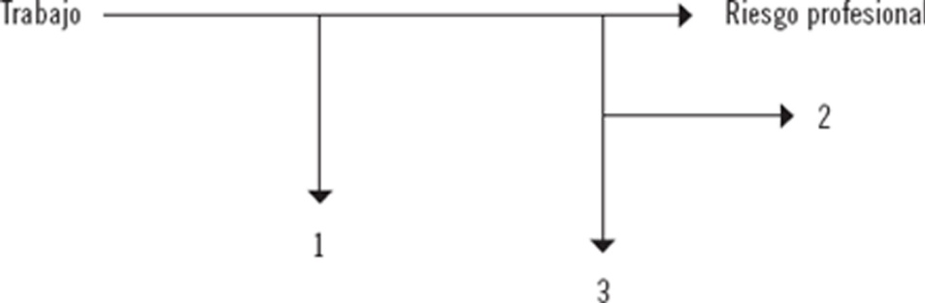

**Solución.**

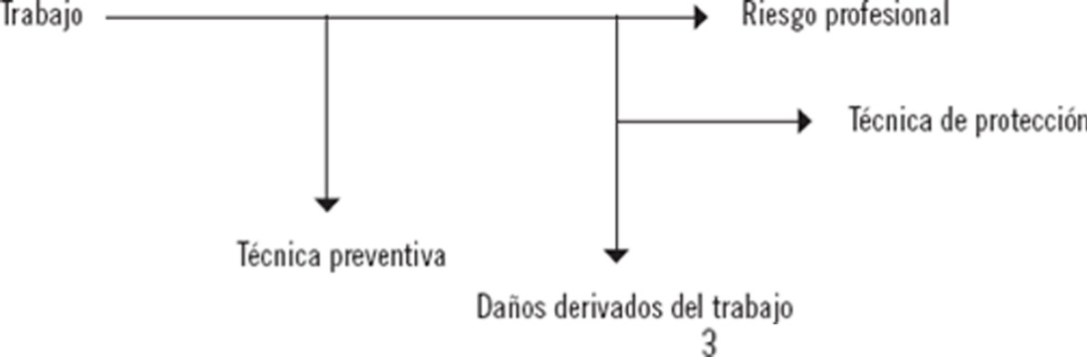

# 4. Otras patologías derivadas del trabajo.

Se pueden identificar como otras patologías derivadas del trabajo las siguientes:

## 4.1. Fatiga.

Cualquier tipo de tarea o esfuerzo ya sea físico o psíquico que es susceptible de causar la pérdida de capacidad funcional con sensación de malestar, provocado por el exceso d trabajo o por la falta de descanso.

La fatiga afecta a todo el organismo tanto en su aspecto físico, como en el aspecto psíquico y siempre en diferentes grados, pues interviene también la percepción personal y las características personales de cada individuo. Es un mecanismo regulador del organismo, pues es como una alarma o una indicación de la necesidad de descanso del organismo. Supone un progresivo debilitamiento de la capacidad de resistencia de la persona que esté sometida a un esfuerzo intenso o prolongado.

## 4.2. Insatisfacción.

La insatisfacción laboral puede definirse como el grado de malestar que experimenta el trabajador con motivo de su trabajo. Generalmente, son ciertos factores de la organización del trabajo o psicosociales (salario insuficiente, falta de responsabilidades, malas relaciones con los compañeros, trabajos rutinarios, presión de tiempo, falta de promoción, ausencia de participación, inestabilidad en el empleo) los que favorecen su aparición, aunque las características individuales tienen gran influencia, porque no todos los trabajadores reaccionan de la misma manera anta la misma situación.

Entre los **principales factores** de insatisfacción laboral se ubican los siguientes:

- Insatisfacción con el puesto de trabajo.

- Insatisfacción con la empresa.

- Insatisfacción con el salario.

- Insatisfacción con la política de ascensos.

- Insatisfacción con el jefe o supervisor.

## 4.3. Envejecimiento prematuro.

El envejecimiento hace referencia al conjunto de procesos desfavorables, con causas biológicas que se van originando a lo largo del tiempo y que suelen dar como resultado una disminución de las capacidades psicosomáticas que limitan la adaptación de la persona al medio y su capacidad de respuesta a las distintas exigencias. La fatiga crónica acumulada acelera el normal proceso de envejecimiento fisiológico, y esta fatiga, en cierta medida, es producida por las exigencias del trabajo.

**Aplicación práctica.**

*Imagine que en la obra de construcción donde usted trabaja hay dos trabajadores que, en apariencia, no parecen que estén contentos.*

*Uno de ellos protesta mucho porque recibe un sueldo bajo para las tareas que realiza, mientras que el otro muestra síntomas de cansancio debido al esfuerzo físico que realiza.*

*En cada caso, indique qué patología derivada del trabajo sufren los trabajadores.*

**Solución.**

*El trabajador que recibe un sueldo bajo presenta síntomas de insatisfacción, mientras que el trabajador que está cansado muestra síntomas de fatiga.*

# 5. Resumen.

En este capítulo se ha podido ver los siguientes conceptos, que son fundamentales para la prevención:

Accidente de trabajo: es toda aquella lesión corporal que el trabajador sufre a consecuencia del trabajo que ejecute por cuenta ajena.

Incidente de trabajo: son los sucesos que no producen daños a los trabajadores.

Enfermedad profesional: se considera como enfermedad laboral o profesional toda aquella patología crónica producida por los factores físicos, químicos o biológicos a los que esté expuesto el trabajador.